План-конспект коррекционного занятия по формированию эмоционально-волевой сферы
Класс: 5 «Б»
Тема: Распознание эмоциональных переживаний. Художественное произведение: сказка «Теремок».

Этапы | Задачи | Содержание работы
Вводная часть | Создать комфортную психологическую обстановку.  Расширять представления об эмоциях, их названиях и описании.  Укрепление мышц лица, развитие мимики лица; формирование и развитие двигательных навыков у учащихся. | - Добрый день, ребята! Сегодня на улице снег и ветер, а в нашем классе светло и весело! А весело от наших тёплых улыбок, ведь каждая улыбка - это маленькое солнце, от которой становится тепло и хорошо. Поэтому на уроке мы будем улыбаться и дарить друг другу и нашим гостям отличное настроение!  Создание эмоционального настроя «Облака настроения».  У вас на партах лежат облака, у которых разное настроение – грустное и радостное. Выберите и поставьте в вазу такое облако, какое у вас сейчас настроение.  Упражнение «Теремок».  Посмотрите на доску (на доске изображения диких животных их сказки «Теремок» (приложение 1). Кто изображен на картинке? (медведь, волк, лиса, заяц, лягушка и мышь). Давайте мы с вами покажем косолапого медведя (злого волка, хитрую лису, зайчика, лягушку и мышку. (Дети повторяют за учителем характерные черты каждого животного).
Основная часть | Развитие внимание, память, коммуникативные навыки.  Формировать умение понимать эмоцию «радость», и «грусть»; различать данные эмоциональные состояния.  Учить понимать настроение сказочных героев. | Давайте мы повторим, какие животные изображены на картинках.  Как назвать этих животных одним словом (дикие животные).  Вспомните ребята, из какой сказки эти дикие животные?  Что бы вы скорее вспомнили, я загадаю вам загадку:  В поле появился дом.  Поселились в доме том:  Мышка по имени Норушка,  И лягушечка Квакушка,  Ёж, Лисица и Зайчишка.  А ещё лохматый Мишка  Позже поселился тут.  Как все домик-то зовут?  Вьётся над трубой дымок.  Этот домик — … . (Теремок)  Правильно, Теремок. (вывешивается изображение теремка, детям раздаются изображения теремка с липучками, для размещения зверей).  (приложение 2).  Посмотрите, какой яркий и красивый теремок у вас на столах. Но пока он пуст, к нему еще не пришли животные. Сейчас я вам повторю сказку «Теремок», а после мы с вами поселим наших животных в домик.  Чтение сказки. (приложение 3)  (В ходе чтения учитель крепит изображения животных у теремка на доске).  Игра на липучках «Теремок». (детям раздаются герои сказки на липучках).  Кто первый пришел в Теремок? (мышка)  Кто следующий? И т.д.  (учащиеся выбирают животных и крепят их к изображению теремка, учитель дублирует на доске).  Посмотри внимательно на картинки и расскажи, какие эмоции испытывают сказочные герои. (радость)  Почему звери радуются? (потому что у них появился дом и новые друзья).  Что случится с настроением у животных, когда их домик-теремок разрушится? (на доску вывешивается разрушенный теремок; учитель показывает эмоцию «грусти» мимикой и раздает детям картинки животных (приложение 4).  Вот какие стали наши звери, когда их дом сломался.  Упражнение «Покажи героя сказки».  Найдите на картинках печального зайчика, злого волка, сердитого медведя, задумчивую мышку, удивленную лису.
Заключительная часть. | Учить понимать настроение сказочных героев.  Формировать умение прощаться жестом. | Упражнение «Раскрасим Теремок»  Погрустили наши звери, поплакали и решили новый теремок построить. Лучше прежнего!  А сейчас мы с вами раскрасим для зверей новый Теремок! Вы сами можете выбрать, какого он будет цвета. (приложение 5).  Как вы думаете, поменялось настроение у персонажей сказки?  Рефлексия  Вот какая добрая сказка о дружных животных. Как называется сказка? «Теремок».  Давайте вспомнил, кто жил в Теремке?  Отлично, ребята! Вот и сказочке конец, а нашим героям сказки пора в домой. Скажем им – до свидания. (сопровождаем жестом прощания).

Приложение 1
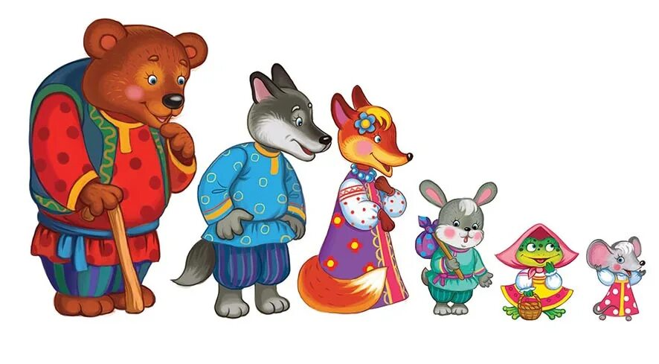

Приложение 2
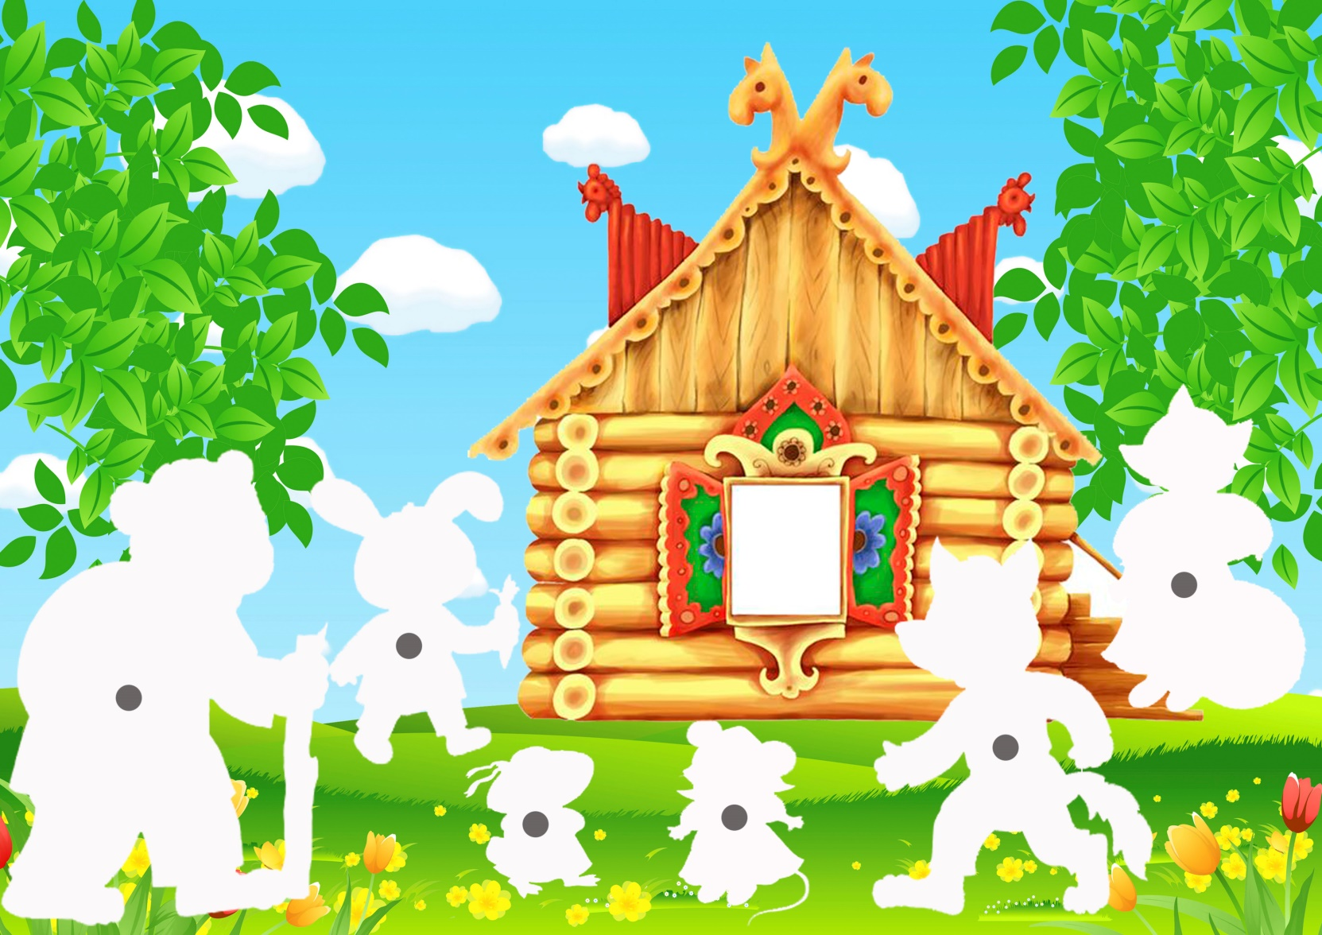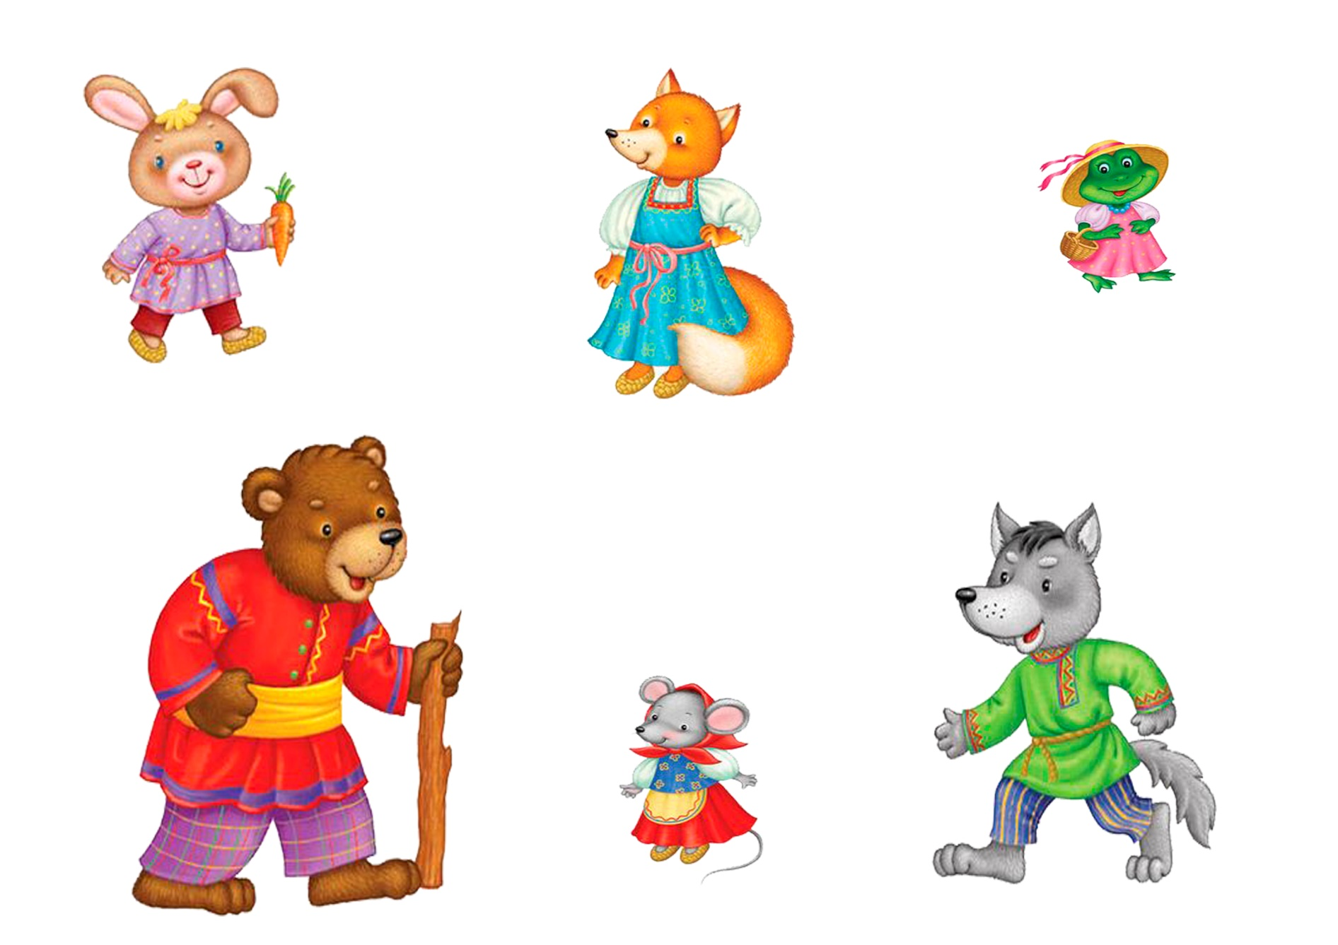

Приложение 3

Русская народная сказка «Теремок»
Стоит в поле теремок-теремок.
Он не низок, не высок, не высок.
Бежит мимо мышка-норушка. Увидела теремок, остановилась и спрашивает:
— Кто, кто в теремочке живёт?
Кто, кто в невысоком живёт?
Никто не отзывается.
Вошла мышка в теремок и стала в нём жить.
Прискакала к терему лягушка-квакушка и спрашивает:
— Кто, кто в теремочке живёт? Кто, кто в невысоком живёт?
— Я, мышка-норушка! А ты кто?
— А я лягушка-квакушка.
— Иди ко мне жить!
Лягушка прыгнула в теремок. Стали они вдвоём жить.
Бежит мимо зайчик-побегайчик. Остановился и спрашивает:
— Кто, кто в теремочке живёт? Кто, кто в невысоком живёт?
— Я, мышка-норушка!
— Я, лягушка-квакушка. А ты кто?
— А я зайчик-побегайчик.
— Иди к нам жить!
Заяц скок в теремок! Стали они втроём жить.
Идёт лисичка-сестричка. Постучала в окошко и спрашивает:
— Кто, кто в теремочке живёт?
Кто, кто в невысоком живёт?
— Я, мышка-норушка.
— Я, лягушка-квакушка.
— Я, зайчик-побегайчик. А ты кто?
— А я лисичка-сестричка.
— Иди к нам жить!
Забралась лисичка в теремок. Стали они вчетвером жить.
Прибежал волчок — серый бочок, за глянул в дверь и спрашивает:
— Кто, кто в теремочке живёт?
Кто, кто в невысоком живёт?
— Я, мышка-норушка.
— Я, лягушка-квакушка.
— Я, зайчик-побегайчик.
— Я, лисичка-сестричка. А ты кто?
— А я волчок — серый бочок.
— Иди к нам жить!
Волк и влез в теремок. Стали они впятером жить.
Вот они все в теремке живут, песни поют.
Вдруг идёт мимо медведь косолапый. Увидел медведь теремок, услыхал песни, остановился и заревел во всю мочь:
— Кто, кто в теремочке живёт?
Кто, кто в невысоком живёт?
— Я, мышка-норушка.
— Я, лягушка-квакушка.
— Я, зайчик-побегайчик.
— Я, лисичка-сестричка.
— Я, волчок — серый бочок. А ты кто?
— А я медведь косолапый.
— Иди к нам жить!
Медведь и полез в теремок.
Лез-лез, лез-лез — никак не мог влезть и говорит:
— Я лучше у вас на крыше буду жить.
— Да ты нас раздавишь!
— Нет, не раздавлю.
— Ну так полезай! Влез медведь на крышу.
Только уселся — трах! — раздавил теремок. Затрещал теремок, упал набок и весь развалился.
Еле-еле успели из него выскочить:
мышка-норушка,
лягушка-квакушка,
зайчик-побегайчик,
лисичка-сестричка,
волчок — серый бочок, все целы и невредимы.
Принялись они брёвна носить, доски пилить — новый теремок строить. Лучше прежнего выстроили!

Приложение 4
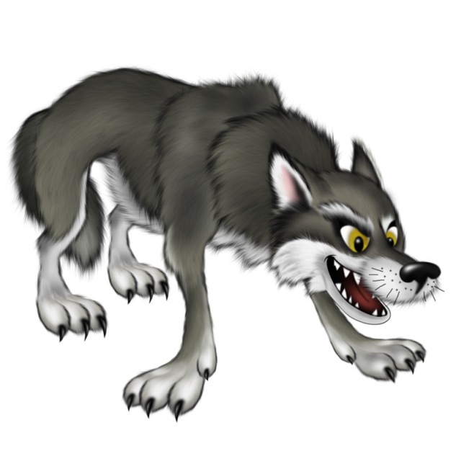

Приложение 5
